Памятка по безопасности людей на водных объектах в осенне-зимний период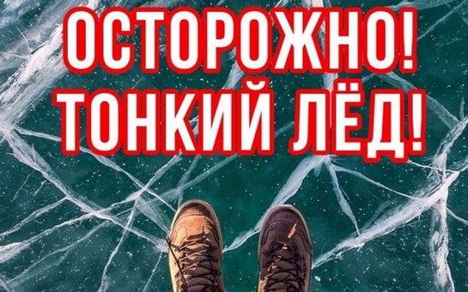
Несоблюдение правил безопасности на водных объектах в осенне-зимний период часто становится причиной гибели и травматизма людей.
Осенний лед до наступления устойчивых морозов непрочен.
С образованием первого льда люди выходят на водоем по различным причинам, но нельзя забывать о серьезной опасности, которую таят в себе только что замерзшие водоемы. Первый лед очень коварен.
Не торопитесь выходить на первый лед, он только кажется прочным, а на самом деле он тонкий, слабый и не выдержит тяжести не только взрослого человека, но и ребенка. Молодой лед отличается от старого, более темным цветом и тонким ровным снежным покровом без застругов и надувов.
Необходимо помнить, что выходить на первый лед можно только в крайнем случае с максимальной осторожностью. Во всех случаях, прежде чем сойти с берега на лед, необходимо внимательно осмотреться, наметить маршрут движения и возможного возвращения на берег. Следует остерегаться мест, где лед запорошен снегом, под снегом лед нарастает медленнее. Бывает так, что по всему водоему толщина открытого льда более 10 см, а под снегом - 3 см.
Становление льда:
Как правило, водоемы замерзают неравномерно, по частям: сначала у берега, на мелководье, в защищенных от ветра заливах, а затем уже на середине.
На озерах лед появляется раньше, чем на речках, где течение задерживает льдообразование.
На одном и том же водоеме можно встретить чередование льдов, которые при одинаковой толщине обладают различной прочностью и грузоподъемностью.
- безопасная толщина льда для одного человека не менее 7 см;
- безопасная толщина льда для сооружения катка 12 см и более;
- безопасная толщина льда для сооружения пешей переправы 15 см и более;
- безопасная толщина льда для проезда автомобилей, организации массовых спортивных и праздничных мероприятий 30 см и более.
Время безопасного пребывания человека в воде:
- температура воды 2-3°С оказывается смертельной для человека через 10-15 мин;
- при температуре воды менее 2°С – смерть может наступить через 5-8 мин.
Правила поведения на льду:
1. Ни в коем случае нельзя выходить на лед в темное время суток и при плохой видимости (туман, снегопад, дождь).
2. Нельзя проверять прочность льда ударом ноги.
3. При вынужденном переходе водоема безопаснее всего придерживаться проторенных троп. Но если их нет, надо перед тем, как спуститься на лед, очень внимательно осмотреться и наметить предстоящий маршрут.
4. При переходе водоема группой необходимо соблюдать дистанцию друг от друга (5-6 м).
5. На замерзший водоем необходимо брать с собой прочный шнур длиной 20-25 метров с большой глухой петлей на конце и грузом. Груз поможет забросить шнур к провалившемуся в воду товарищу, петля нужна для того, чтобы пострадавший мог надежнее держаться, продев ее под мышки.
6. Убедительная просьба родителям: не допускайте детей на лед водоемов (на рыбалку, катание на коньках) без присмотра.
7. Одна из самых частых причин трагедий на водоемах – алкогольное опьянение. Люди неадекватно реагируют на опасность и в случае чрезвычайной ситуации становятся беспомощными.
Самоспасение:
- не поддавайтесь панике;
- зовите на помощь;
- не надо барахтаться и наваливаться всем телом на тонкую кромку льда, так как под тяжестью тела она будет обламываться;
- широко раскиньте руки, чтобы не погрузиться с головой под воду;
- обопритесь локтями об лед и, приведя тело в горизонтальное положение, постарайтесь забросить на лед ту ногу, которая ближе всего к его кромке, поворотом корпуса вытащите вторую ногу и быстро выкатывайтесь на лед;
- без резких движений отползайте как можно дальше от опасного места в том направлении, откуда пришли.
Если вы оказываете помощь:
- подходите к полынье очень осторожно, лучше подползать;
- за 3-4 метра подайте пострадавшему веревку, шест, доску, шарф или любое другое подручное средство;
- подавать пострадавшему руку небезопасно, так как, приближаясь к полынье, вы увеличиваете нагрузку на лед и не только не поможете, но и сами рискуете провалиться.

